教 案
上课日期 |  |  |  | 课时数 |  | 2
第8章  第7讲 | 授课名称 |  | 服务综合练习 | 课 型 |  | 理论课
教学目标 | - 服务综合练习，远程调用支付宝案例
教学重难点 | 调起支付宝
课程思政点
教法与学法 | 教学采用教师课堂讲授为主   概念性知识点：提出为什么，将抽象具体化，配合教学PPT、图例辅助讲解。   功能性知识点：提需求，并上机演示如何应用，重点内容总结运行原理。   项目实战开发：分析项目的各个功能模块，分别按照模块上机演练具体实现。
参考资料 | 《Android移动应用基础教程》  出版社：中国铁道出版社 作者：传智播客高教产品研发部
教学过程
教学内容 |  |  |  |  | 师生互动
一、情景导入  1、对上节课留的作业进行答疑。  2、回顾总结上节课的内容，引出本节课主题  上节课讲解了服务的两种通信方式以及音乐播放器案例，接下来将针对远程调用支付宝案例进行讲解。  二、知识讲解  1、远程调用支付宝案例（PPT17）  在日常生活中，经常会用到支付宝，例如使用支付宝购买游戏中的付费道具。其中，点击打开支付宝付费的过程就使用了远程服务。接下来通过模拟调用支付宝的案例来对远程服务的绑定与使用进行讲解。 |  |  |  |  | 引导学生用百度等搜索引擎进行查找相关信息。  认真听从老师讲解。  掌握Android服务的创建方法  学生掌握服务的生命周期
2、服务的生命周期（PPT9-10）  与其他组件不同的是，Service不能自己主动运行，需要调用相应的方法来启动。启动服务的方法有两个，分别是Context.startService()和Context.bindService()。使用不同的方法启动服务，服务的生命周期也会不同，接下来介绍下服务的生命周期。  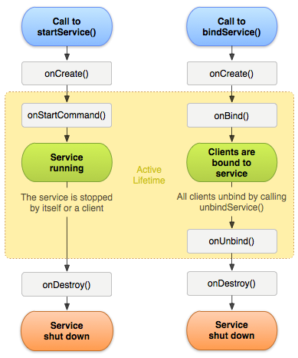  老师针对图中生命周期中的方法进行详细的解释说明。  三、作业布置  1. Android中服务如何创建  2. 写出服务的生命周期方法 |  |  |  |  | 学生归纳、总结分组讨论本节课内容。  完成课堂练习。  学生认真记录教师布置的作业。
课后反思

